Министерство образования Российской Федерации

Пензенский государственный университет

Кафедра «Вычислительная техника»

**ОТЧЕТ**

по лабораторной работе №2

по курсу «Операционная система Linux»

Выполнили:

студенты группы 19ВВ2

Гусев Д.О.

Кубасов И.М,

Принял:

Федюнин Р.Н.

Семёнов А.О.

Пенза 2022

**Лабораторная работа 2**

**Управление пользователями и паролями**

**Цель работы:**

Изучить способы управления процессами.

**Управление пользователями**

1. Просмотрите файл /etc/shadow (с правами root). У всех ли пользователей содержимое второго поля выглядит приблизительно одинаково?

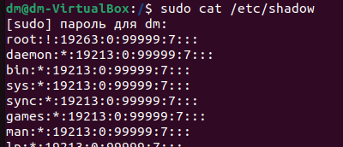



Не у всех

2. Какие символы могут содержаться в шифрованной строке пароля в /etc/shadow?

все кроме русских букв, точек, слэшей и т.п.

3. Зарегистрируйте пользователя test1, для которого запрещен вход в сеанс, имеющего домашний каталог /home/nouser и являющегося членом групп user и mail. Пользователь должен иметь UID равный 2000.





4. Создайте учетную запись для пользователя test2 с настройками по умолчанию. Проверьте, создался ли домашний каталог пользователя, наполнен ли он файлами и кому он принадлежит?





5. Измените имя пользователя test2 на test3.





6. Удалите пользователя test3.

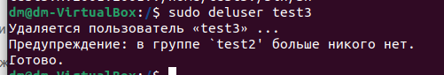



7. Помимо файла /etc/default/useradd имеется еще один конфигурационный файл, влияющий на поведение команды useradd. Найдите его и изучите его содержание. Какая настройка позволяет изменять минимальный UID для новых пользователей?

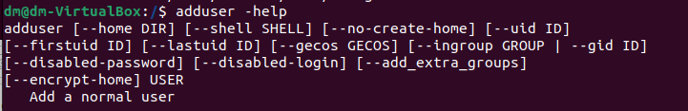

adduser --firstuid (позволяет изменять минимальный UID)

8. Зарегистрируйте пользователя test4 с настройками по умолчанию и установите для него пароль. Изучите содержимое соответствующей записи в /etc/shadow.





9. Установите дату устаревания пароля для пользователя на 31 декабря текущего года. Проверьте, что изменилось в /etc/shadow.



10. Удалите пароль пользователя и проверьте изменения в /etc/shadow.





11. Заблокируйте учетную запись test4.



12. Создайте группу пользователей xusers с GID, равным 1010.

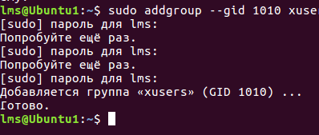



13. Зарегистрируйте себя в качестве участника группы xusers.





14. Как изменить имена и GID групп? Измените имя группы на yusers.





**Получение отчетов об активности пользователей**

1. Определите, когда последний раз была загружена система.

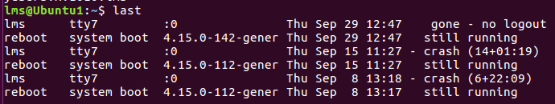

2. Кто входил в сеанс за последние 2 недели?

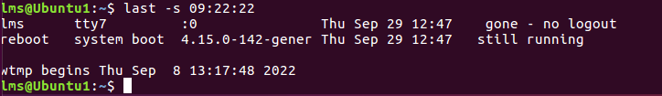

**Процессы, сигналы и приоритеты**

1. Найдите пустые файлы в домашнем каталоге в фоновом режиме.

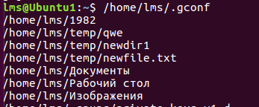

2. Запустите в фоновом режиме два задания: sleep 200 и sleep 2000, выведите информацию о состоянии заданий.

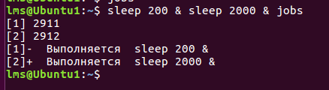

3.Снимите с выполнения второе задание, выведите информацию о заданиях.

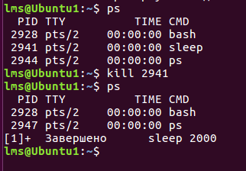

4.Запустите порожденную оболочку bash. Исследуйте, посылая родительской оболочке сигналы TERM, INT, QUIT и HUP, что при этом происходит?

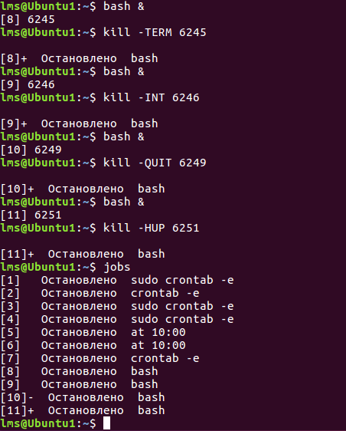

5. От имени обычного пользователя пошлите сигнал KILL любому процессу, запущенному от имени другого пользователя. Что произойдет?

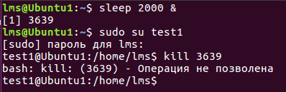

6. Запустите в фоновом режиме команду sleep 1000. Проверьте, на какие сигналы из слудующих: TERM, INT, QUIT и HUP, реагирует эта команда.



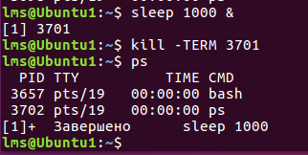

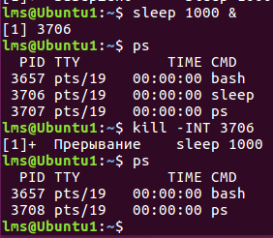

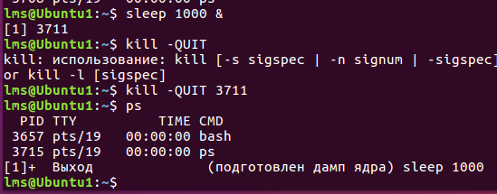

7. От имени обычного пользователя попытайтесь запустить оболочку bash со значением nicenumber, равным 1. Какое сообщение выводится?



**Отложенное и регулярное выполнение заданий (at, cron)**

1. Проверьте, запущены ли какие­-нибудь задания в cron или at для пользователя root.

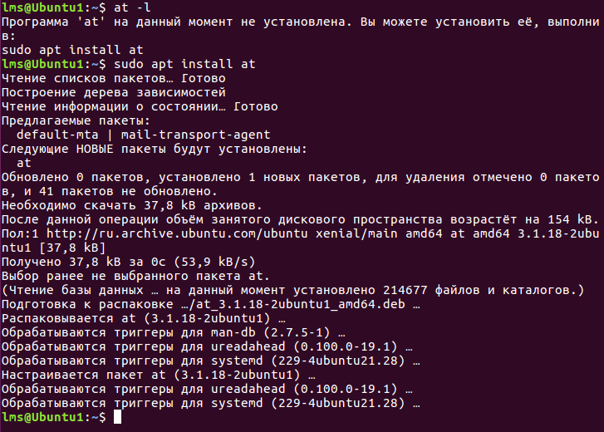

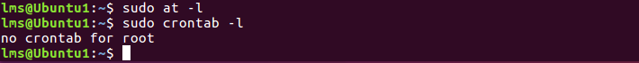



1. Сделайте при помощи cron так, чтобы буферы ядра на диске очищались каждый час.
2. Сделайте при помощи cron запуск команды updatedb раз в сутки.

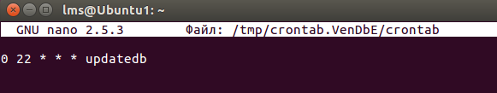

1. Сделайте сигнал окончания пары при помощи команды at – чтобы прозвенел звонок (воспроизвести звуковой файл или использовать ASCII символ beep).

Установили утилиту beep:

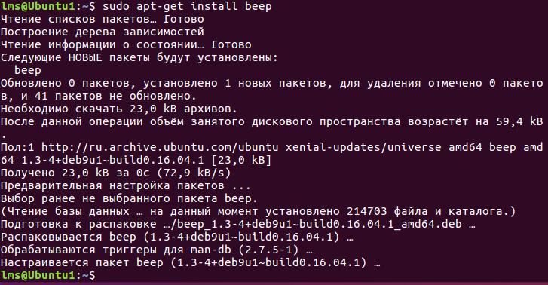

1. Что произойдет, если в файл temp, используя at, одновременно записать разные данные? Записались только данные первой команды (ls –lAh)

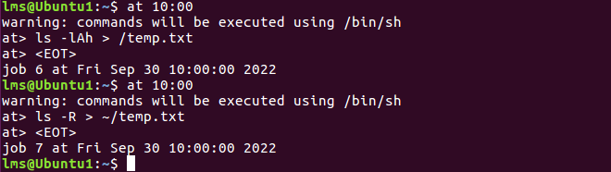

1. Выясните приоритет выполнения одновременных заданий для at. Одновременный запуск организуйте разными способами, например, через now+1 minutes и HH:MM.Оба выполнились.

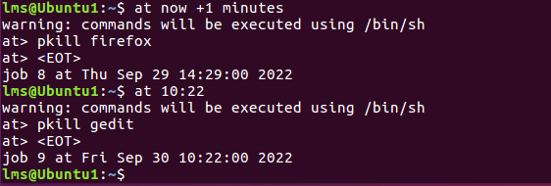

1. С помощью cron сделайте так, чтобы каждые 10 минут убивался браузер firefox.

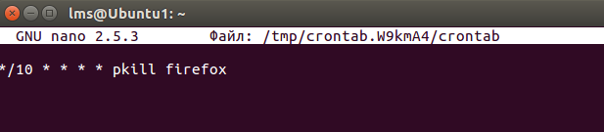

8.Очистите список заданий для cron и at.

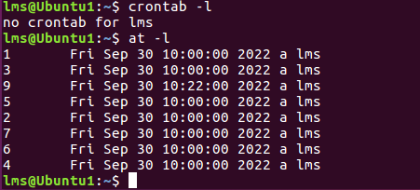

9. От имени суперпользователя запустите команду индексирования базы данных поиска вследующем виде: timenice­n 19 updatedb. Затем выполните такую же команду, в которой значение nicenumber для updatedb будет ­5. Сравните полученные результаты.

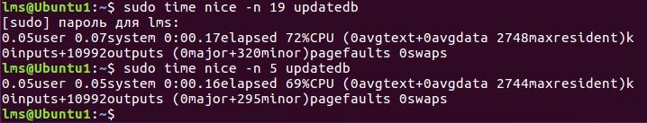

**Вывод:**

Изучили способы управления процессами.

